
Категория: Информирай се в интернет
Тема: Гледане на пропусната емисия новини

НАМИРАНЕ НА ПРОПУСНАТА НОВИНАРСКА ЕМИСИЯ (bTV)

Стъпка 1

Стартирайте адреса на новинарската емисия на bTV, озаглавена „bTV новините“ (http://btvnovinite.bg/)
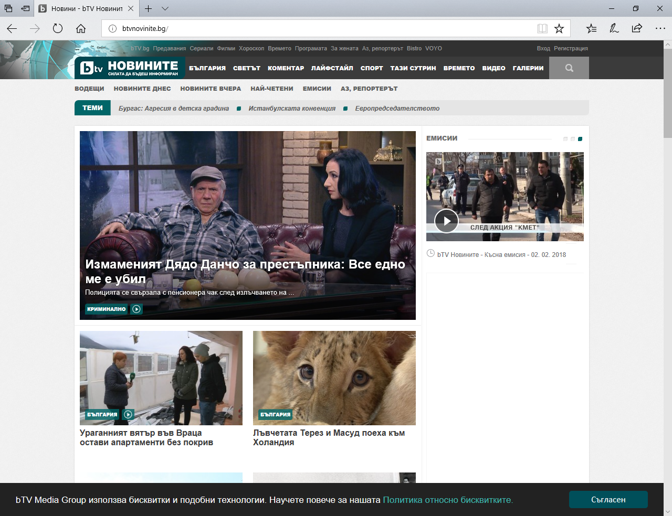

Стъпка 2
След като отворите страницата, от менюто можете да изберете:
- Новините днес
- Новините вчера


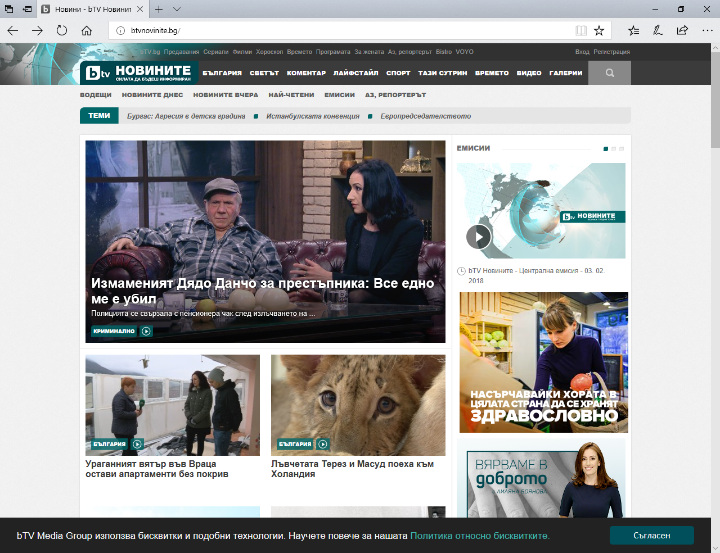

- По-стари емисии



Стъпка 3
Също така може да изберете обхвата на новините, които искате да научите:
- България
- Светът
- Лайфстайл
- Спорт
- Времето
Както и да търсите новини с търсачката.

